Hvilken forskel gør fællessang, når man har demens?

En eftermiddag for alle interesserede.

Hvorfor har netop kor og sang en positiv virkning – også for mennesker med Demens? Og hvorfor kan man huske sange, når alt andet er glemt?

Hør og se professor i musikterapi Hanne Mette Ridders videoforedrag og få svar på spørgsmål fra en demensfaglig ekspert.

Undervejs byder vi på kaffe, te, kage og fællessang.

Der er også mulighed for at stille spørgsmål om demens til Sorøs demenssygeplejersker.

Tilmeld dig gerne allerede i dag. Det er gratis.

Dato: den 8. maj 2026
Tid: Kl. 14 - 16
Sted: Karsbergcentret, Dr. Kaarsbergsvej 3, 4180 Sorø

Tilmelding på Ældre Sagens hjemmeside eller hos Alzheimerforeningen. Senest onsdag den 6. maj. Kl. 16.

Vi glæder os til at se dig/jer.

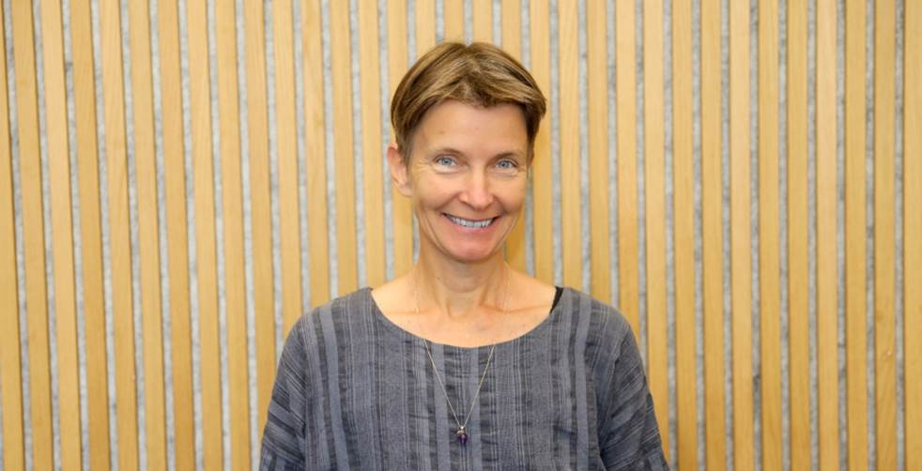
Hanne Mette Ridder
Arrangementet er et samarbejde imellem demenssygeplejerskerne i Sorø, Ældre Sagen, Sorø og Alzheimerforeningen.

